*НаціональнийтехнічнийуніверситетУкраїни*

*‘Київськийполітехнічнийінститут’*

*Факультетінформатикитаобчислювальноїтехніки*

*Кафедраобчислювальноїтехніки*

***Лабораторна робота №1***

*Виконав: Коноз А.О.*

*Група: ІО-21*

*Номер зк: 2112*

*Перевірив: Поспішний О.С.*

*Київ — 2014*

***Варіант завдання***

|  |  |  |  |  |  |  |
| --- | --- | --- | --- | --- | --- | --- |
| a7 | a6 | a5 | a4 | a3 | a2 | a1 |
| 1 | 0 | 0 | 0 | 0 | 0 | 0 |

|  |  |  |  |  |  |
| --- | --- | --- | --- | --- | --- |
| a7 | a6 | a5 | a4 | Функція | Розрядність операндів |
| 1 | 0 | 0 | 0 | *D*=2*A*(*B*+1)+0,5*C* | 8 |

|  |  |  |
| --- | --- | --- |
| a3 | a2 | Тип тригера |
| 0 | 0 | JK |

|  |  |
| --- | --- |
| a1 | Тип автомата |
| 0 | Мілі |

***Операційна схема пристрою для обчислення функції***

***Функціональна схема пристрою для обчислення функції***

***Блок схеми***

***Граф автомата Мура***

***Структурна таблиця автомата Мура***

|  |  |  |  |  |  |  |  |  |  |  |  |  |  |  |  |  |  |  |
| --- | --- | --- | --- | --- | --- | --- | --- | --- | --- | --- | --- | --- | --- | --- | --- | --- | --- | --- |
|  | **Старий стан** | | | **Новий стан** | | | **ЛУ** | **Функції збудження тригерів** | | | | | | **Управляючі сигнали** | | | | |
| **Перехід** | **Q3** | **Q2** | **Q1** | **Q3** | **Q2** | **Q1** | **X** | **J3** | **K3** | **J2** | **K2** | **J1** | **K1** | **Y1** | **Y2** | **Y3** | **Y4** | **Y5** |
| **Z1 $→$ Z2** | **0** | **0** | **0** | **0** | **0** | **1** | **-** | ***0*** | ***-*** | ***0*** | ***-*** | ***1*** | ***-*** | **1** | ***0*** | **0** | **0** | **0** |
| **Z2 $→$ Z3** | **0** | **0** | **1** | **0** | **1** | **1** | **-** | ***0*** | ***-*** | ***1*** | ***-*** | ***-*** | ***0*** | **0** | ***1*** | **0** | **0** | **0** |
| **Z3 $→$ Z4** | **0** | **1** | **1** | **0** | **1** | **0** | **-** | ***0*** | ***-*** | ***-*** | ***0*** | ***-*** | ***1*** | **0** | ***0*** | **1** | **0** | **0** |
| **Z4 $→$ Z5** | **0** | **1** | **0** | **1** | **1** | **0** | **-** | ***1*** | ***-*** | ***-*** | ***0*** | ***0*** | ***-*** | **0** | ***0*** | **0** | **0** | **0** |
| **Z5 $→$ Z4** | **1** | **1** | **0** | **0** | **1** | **0** | **0** | ***-*** | ***1*** | ***-*** | ***0*** | ***0*** | ***-*** | **0** | ***0*** | **0** | **1** | **0** |
| **Z5 $→$ Z6** | **1** | **1** | **0** | **1** | **0** | **0** | **1** | ***-*** | ***0*** | ***-*** | ***1*** | ***0*** | ***-*** | **0** | ***0*** | **0** | **0** | **1** |
| **Z6 $→$ Z1** | **1** | **0** | **0** | **0** | **0** | **0** | **-** | ***-*** | ***1*** | ***0*** | ***-*** | ***0*** | ***-*** | **0** | ***0*** | **0** | **0** | **0** |

***Діаграми Вейча для функцій збудження тригерів та управляючих сигналів***

***Результати мінімізації***

***Функціональна схема***

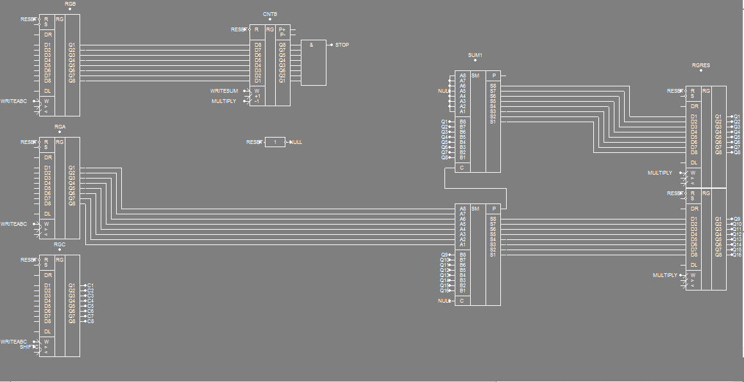

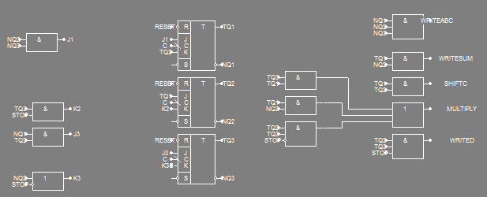

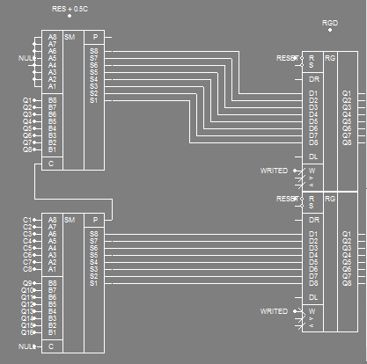

***Висновок***

*У даній роботі побудована функціональна схема в програмі AFDK 2.0, яка виконує обчислення функції з 8-ми розрядними значеннями в якості операндів. Значення A та В записуються в регістри RGA та RGB відповідно, де RGB являється лічильником.*